江蘇蘇延律師事務所

投融资业务宣介资料

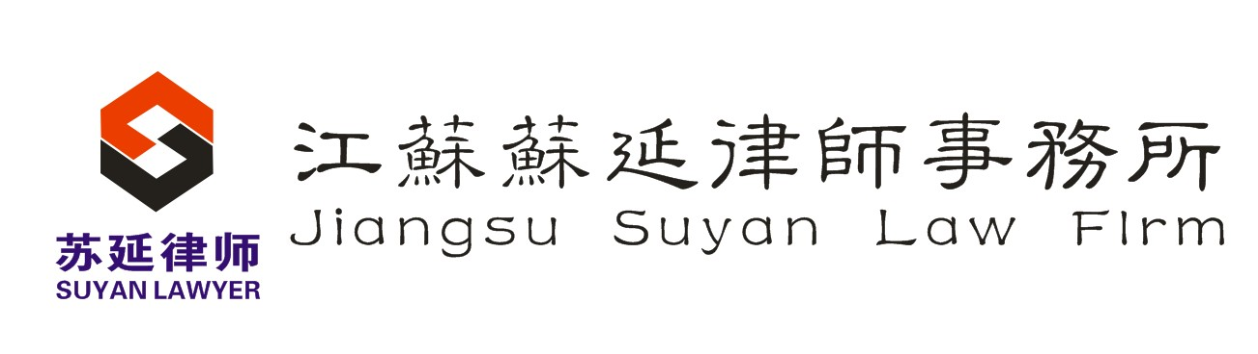
2013年09月01日

苏 延 简 介

江苏苏延律师事务所（Jiangsu Suyan Law Firm）是一家成立于江苏省会南京，致力于提供高端的专业性法律服务的普通合伙制律师事务所；座落于有风景秀美的紫金山麓——江苏软件园内；办公设施一流，法律人才济济。目前在维也纳（奥地利）、多伦多（加拿大）、苏州、无锡、常州、扬州、镇江、泰州、南通、徐州、宿迁、淮安、杭州、漳州、芜湖、淮北、滁州、连云港、马鞍山等地设有联络处或办公室。
释义：“延”，《十三经·尔雅》云：长也。有长久之意，“苏延”即取其义为“绵延昌盛”！
理念：厚德崇法，延揽贤才；守诚信百载，争延誉千秋。
宗旨：客户至上，专业至胜！
团队：来自政法各界的一批具有先进法律服务理念、卓越法律专业技能的中青年律师团队，致力于为客户提供高端的、复杂的、全方位的私募（PE/VC）、并购（M&A） 、上市（IPO）、退市（ST/PT）、场外交易（OTC、新三板）、尽职调查（DDI）、中小企业私募债、企业债（公司债）等专业法律服务及其他综合性法律服务。
优势：苏延与近20支私募/创投基金，近15家国有/商业银行，近10所证券/投资公司，近5家欧美/亚太律所保持长期、紧密的战略合作关系；苏延为近100家（涵盖科技、医疗、教育、建筑、担保、投资、财务、电子、通信等诸多领域的）企业提供常年法律顾问、专项（融资/并购）法律顾问及资源整合服务；苏延为客户提供的法律服务专业、便捷、高效。
愿景：苏延律师致力于通过高标准、高质量、高效率的专业法律服务为客户提供增值服务、创造商业价值；苏延律师不仅是帮助客户解决纠纷，更在于帮助客户避免纠纷；苏延倡导与客户分享机遇，共创未来。

联系人：陈海挑 执行主任
地 址：中国·江苏·南京 玄武大道699-22号江苏软件园第24幢三层
邮 编：210042
手 机：（0）15062261093
传 真：（+025）86506876
邮 箱：279276111@qq.com

誠 信 百 載 延 譽 千 秋

目 录

私募股权融资（PE＆VC）
债权融资（银行＆民间；小贷公司、典当行）
IPO/增发融资
债券融资（中小企业私募债券、地方政府债券）
融资融券（代办融资＆融券交易、转融通业务）
银团贷款
委托银行贷款（企业委托银行指定贷款）
信托融资
场外交易（OTC）融资
融资租赁
退市保牌（ST/PT）
退市筹划
起草融资计划书/可行性报告论证
融资并购辅导/商务法律培训

★ 私募股权融资（PE＆VC）
服务简介：私募股权融资（Private Equity，以下简称PE）是指通过私募形式对私有企业，即非上市企业进行的权益性投资，在交易实施过程中附带考虑了将来的退出机制，即通过上市、并购或管理层回购等方式，出售持股获利。广义上，PE为涵盖企业首次公开发行前各阶段的权益投资，即对处于种子期、初创期、发展期、扩展期、成熟期和Pre-IPO各个时期企业所进行的投资，相关资本按照投资阶段可进一步划分为创业投资(Venture Capital)、发展资本(Development Capital)、并购基金(Buyout/Buyin Fund)、夹层资本(Mezzanine Capital)、重振资本(Turnaround)，Pre-IPO资本(如Bridge Finance)，以及其他如上市后私募投资(Private investment in public equity,即PIPE)、不良债权（Distressed Debt）和不动产投资(Real Estate)等等。在当前中国， PE主要是指对已经形成一定规模的，并产生稳定现金流的成熟企业的私募股权投资部分，主要是指创业投资后期的私募股权投资部分，而这其中并购基金和夹层资本在资金规模上占最大的一部分。苏延律师将利用自身的资源优势，从合作伙伴中为相关融资企业提供专业法律中介服务。
合作伙伴：















★ 债权融资（银行＆民间）
服务简介：债权融资是指企业通过借钱的方式进行融资，债权融资所获得的资金，企业首先要承担资金的利息，另外在借款到期后要向债权人偿还资金的本金。债权融资的特点决定了其用途主要是解决企业营运资金短缺的问题，而不是用于资本项下的开支。
按渠道的不同，债权融资主要分为银行信用、民间信贷、债券融资、信托融资、项目融资、商业信用及其租赁等。苏延律师着力于协助广大企业从银行、小额贷款公司、典当行、资产管理公司、投资公司及民间等渠道解决经营性资金需求。
合作伙伴：





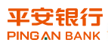









★ IPO/增发融资（主板/中小板/创业板；A股、B股、H股、A+H股）
服务简介：IPO(Initial Public Offerings首次公开发行股票），是指一家企业（发行人）第一次将它的股份向公众出售。通常，上市公司的股份是根据相应证监会出具的招股书或登记声明中约定的条款通过经纪商或做市商进行销售。一般来说，一旦首次公开上市完成后，这家公司就可以申请到证券交易所或报价系统挂牌交易，即成为实际意义上的上市公司。上市公司在后续发展过程中，有时也会发行一定数量的新股，即增发新股，也叫公开增发。苏延律师可以通过与一些券商和其他中介服务机构的积极配合，利用自身的资源优势，为预上市企业提供相关专项法律咨询、培训及其他服务。
合作伙伴：

★ 债券融资（中小企业私募债券、城投债）
服务简介：中小企业私募债，是指我国中微企业在境内市场以非公开方式发行的，发行利率不超过同期银行贷款基准利率的3倍，期限在1年（含）以上，对发行人没有净资产和盈利能力的门槛要求，完全市场化的公司债券，也被称作是中国版的垃圾债。随着2012年5月下旬深交所《中小企业私募债债券业务试点办法》和上交所《中小企业私募债券业务指引（试行）》的发布，中小企业私募债的发行在我国正式拉开序幕。截至目前，中小企业私募债试点区域已包括十一省四市，主要包括江苏、北京、上海、天津、重庆、广东、山东、浙江、湖北、安徽、福建等。

当前一段时间内，中小企业私募债将是苏延律师的重点推介项目。

城投债又称“准市政债”，它以地方政府设立的投融资平台作为发行主体，是为配合地方政府进行市政基础设施建设而发行的企业债券（含中期票据、短期融资券等），其最终信用主体是地方政府。
苏延律师可以为中小企业、地方政府在债券融资方面提供法律咨询及协助；还可以为政策从紧形势下的城投债实施“类城投”战略，如转发私募债、借壳发债等。
合作伙伴：



★ 融资融券（代办融资＆融券交易、转融通业务）
服务简介：“融资融券”(Securities Margin Trading)又称“证券信用交易”或保证金交易，是指在证券交易所或者国务院批准的其他证券交易场所进行的证券交易中，证券公司向客户出借资金供其买入证券（融资交易）或者出借证券供其卖出（融券交易），并由客户交存相应担保物的经营活动。包括券商对投资者的融资、融券和金融机构对券商的融资、融券。2010年3月30日，上交所、深交所分别发布公告，表示将于2010年3月31日起正式开通融资融券交易系统，开始接受试点会员融资融券交易申报，融资融券业务正式启动。
转融通业务，是指由银行、基金和保险公司等机构提供资金和证券，证券公司作为中介将这些资金和证券提供给客户的一种融资融券活动，包括资金转融通和证券转融通。2012年8月8日，转融通进入倒计时，股市入资本超千亿。
苏延律师可以为此类客户提供相关专业法律咨询或服务。
合作伙伴：


★ 银团贷款
服务简介：银团贷款，又称为辛迪加贷款（Syndicated Loan），是由获准经营贷款业务的一家或数家银行牵头，多家银行与非银行金融机构参加而组成的银行集团（Banking Group）采用同一贷款协议，按商定的期限和条件向同一借款人提供融资的本外币贷款或授信业务。一般分为直接银团贷款和间接银团贷款，其中前者指由银团各成员行委托代理行向借款人发放、收回和统一管理贷款，国际银团贷款以直接银团贷款方式为主；后者指由牵头行直接向借款人发放贷款，然后再由牵头行将参加贷款权(即贷款份额)分别转售给其他银行，全部的贷款管理、放款及收款由牵头行负责。银团贷款这一产品的服务对象多为有巨额资金需求的大中型企业、企业集团和国家重点建设项目。
苏延律师可以为有巨额资金需求的各大企业或重点项目提供银团贷款融资的专项法律服务。
合作伙伴：






★ 委托银行贷款（企业委托银行指定贷款）
服务简介：委托（银行）贷款，是指由委托人提供合法来源的资金，委托业务银行根据委托人确定的贷款对象、用途、金额、期限、利率等代为发放、监督使用并协助收回的贷款业，银行会从中收取一定的手续费用，但可以有效地解决企业之间资金拆借的违法、违规性。其中，委托人包括政府部门、企事业单位及个人等。苏延律师可以有相关需求或供计的企业提供合作银行或融资客户。
合作伙伴：



★ 信托融资
服务简介：信托融资，系间接融资之一种，是通过金融机构的媒介，由最后信托公司向最后贷款人进行的融资活动。通俗地讲，信托是一种“受人之托、代人理财”的财产管理制度形式，即信托公司作为受托人向社会投资者发行信托计划产品，为需要资金的企业募集资金，信托公司将其募集资金投入到需要资金的企业，需要资金的企业再将融入的资金投入到相应的项目中，由其产生的利润（现金流）支付投资者信托本金及其红利（利息）。因我国金融体制的固有原因，在以间接融资为主体的金融市场上，信贷配给广泛存在，而信托，无疑可以成为解决中小企业融资难的问题的一大蹊径。
与其他融资方式比较，信托融资方式具有以下特点：一是融资速度快。目前信托产品筹资周期较短，与银行和证券的评估、审核等流程所花时间成本相比，信托融资时间由委托人和受托人自主商定即可，发行速度快，短的不到三个月。二是融资可控性强。我国法律要求设立信托之时，信托财产必须与受托人和委托人的自有资产相分离。这使得信托资产与融资企业的整体信用以及破产风险相分离，具有局部信用保证和风险控制机制。银行信贷和证券发行都直接影响企业的资产负债状况，其信用风险只能通过企业内部的财务管理来防范控制。三是融资规模符合中小企业需求。目前信托融资的规模往往很有限，这一特点与中小企业的融资需求相吻合，信托的成本对于中小企业来讲也处于可以接受的范围。
苏延律师致力于为广大中小企业提供优质的信托融资资源及相关法律服务。
应用模式：
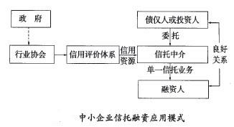

★ 场外交易（OTC）融资
服务简介：场外交易（Over-The-Counter ，OTC ），指非上市或上市的证券，不在交易所内进行交易而在场外市场进行交易的活动，而是私下以高于或低于供销会上规定的价格或附有其他条件（如搭配次货、以物易物等）的价格达成的交易， 又称“店头交易”或“柜台交易”。 在我国，“场外交易市场”是指公司不依靠上海证券交易所和深圳证券交易所而进行公司股权交易的市场，是除主板、中小板、创业板之外的我国资本市场又一重要补充。场外交易的优点有：1.有助于实现非上市证券的可转让性；2.便利于证券投资者的直接交易；3.有助于提高成交速度和效率；4.有利于投资者最大限度地降低交易成本；5.便利于不愿意上市公司的证券交易；6.直接联结证券发行市场和交易市场，为上市或退市做预备。
苏延律师通过场外交易市场代办股权转让、代办产权转让，可以顺利帮助此类企业完成（私募）股权融资或提供相关的专业法律顾问服务。
当前格局：当前国内场所交易的前沿阵地即为“新三板”。“新三板”市场，特指中关村科技园区非上市股份有限公司进入代办股份系统进行转让试点，因为挂牌企业均为高科技企业而不同于原转让系统内的退市企业及原STAQ、NET系统挂牌公司，故形象地称为“新三板”。 2012年8月3日，经国务院批准，决定扩大非上市股份公司股份转让试点，首批扩大试点除北京中关村科技园区外，新增上海张江高新技术产业开发区、武汉东湖新技术产业开发区及天津滨海高新区。今后，证监会将按照“总体规划、分步推进、稳妥实施”的原则，设立全国中小企业股份转让系统，逐步将条件比较成熟的园区纳入试点范围，为试点园区的非上市股份公司提供股份报价转让等服务。

★ 融资租赁
服务简介：融资租赁（Financial lease）是指出租方融通资金为承租方提供所需设备，具有融资、融物双重职能的交易，涉及出租方、承租方、供货人三方当事人，包括租赁合同、供货合同等两个或两个以上合同。出租方根据承租方的要求和选择，与供货人订立供货合同支付货款，与承租方订立租赁合同，将购买的设备租给承租方使用，租期大部分相当于设备寿命期。租赁期间内，承租方按合同规定分期向出租方交付租金。租赁设备的所有权属于出租方，承租方在租期内享有设备的使用权。租赁期满，设备可由承租方留购，续租或退回出租方。

当前一段时间内，融资租赁业务也将是苏延律师的重点推介项目。

苏延业务：当前苏延律师接受资金方委托，可以为广大客户在标准化工业厂房、房地产开发、生产线升级改造、城市基础设施建设（轨道交通、高速公路、自来水处理、污水处理）、飞机、船舶、车辆、工程机械、医疗器械方面提供巨额资金支持，其操作方式即为融资租赁。

★ 退市保牌（ST/PT）
退市，是上市公司由于未满足交易所有关财务等其他上市标准而主动或被动终止上市的情形，既由一家上市公司变为非上市公司。退市可分主动性退市和被动性退市，并有复杂的退市的程序。
对于被动性退市，公司在退市前几年，一般会有ST或PT处理。沪深证券交易所在1998年4月22日宣布，根据当年实施的股票上市规则，将对财务状况或其它状况出现异常的上市公司的股票交易进行特别处理，由于“特别处理”的英文是Special treatment(缩写是“ST”)，因此这些股票就简称为ST股；*ST是连续三年亏损有退市风险而被特别处理的。“PT”的英语是Particular Transfer(意为“特别转让”)的缩写，这是旨在为暂停上市股票提供流通渠道的“特别转让服务”。对于进行这种“特别转让”的股票，沪深证券交易所在其简称前冠以“PT”，称之为“PT股”。根据《公司法》和《证券法》的规定，上市公司出现连续三年亏损等情况，其股票将暂停上市。因此，对于这些被动性退市公司而言，往往会在退市前发起一系列的保牌动作。
被动性退市公司的“保牌术”一般有引入新的投资方进行重组、主营业务重组或债转股、再融资、控股股东让壳等。苏延律师团队可以为此类退市公司的保牌行动提供专业策略协助或专项法律顾问。

★ 退市筹划
对于保牌无望的被动性退市公司或主动性退市公司（俗称“私有化”，如阿里巴巴）来讲，必然要有相应的策略、规划。其策略、规划包括制定私有化方案、募集私有化资金、发布股权收购要约、进入非上市公司代办股权转让系统进行场外交易、引入新的投资人或主营业务谋求择机复牌等等。苏延律师团队可以为此类退市公司提供退市规划方案或建议，并可以为退市规划中的融资、收购、代办股权转让等活动提供专业的法律服务或邻近增值服务。这也是苏延律师的一大特色和亮点。

★ 起草融资计划书
融资计划书，也称作融资策划书，是指为了解决公司发展的资金需求而制作的专业性的书面文件。一般融资计划书都是以投资人或相关利益载体为目标阅读者，向他们展现某个公司或该公司的某个商业项目的潜力和价值，从而说服他们对该项目进行投资或合作的，以解决该企业的资金需求。
苏延律师可以从法律的专业化角度，为有此类需求的企业提供严谨的融资计划书起草、策划、编写等服务。同时，也可以为广大企业，编写、提供专业的项目策划报告、项目申请报告、资金申请报告等商务文件。

★ 可行性报告论证
可行性论证报告，或称可行性研究，是西方国家在第二次世界大战以后发展起来的一种分析、评价各种建设方案和生产经营决策的科学方法。它通过对欲上项目建成后或实施后可能取得的技术经济效果进行预测，从而提出该项目是否值得投资和怎样进行建设的意见，为项目决策提供可靠的依据。
项目论证是项目投资前的分析和评估，是项目运作成功与否的最基本测算，是杜绝盲目投资的有效办法之一，这就涉及到要对可行性报告（可行性研究）进行相应的论证。苏延律师，致力于为广大中小企业及创业个人编写政府立项审批项目可行性论证报告，产业扶持项目可行性论证报告，银行贷款项目可行性论证报告，中外合作项目可行性论证报告，融资投资、境外投资、上市融资、中外合作、项目合作、股份合作、组建公司、征用土地、申请高新技术企业等各类项目可行性论证报告，并参与相关报告的论证及反论证。

★ 融资并购辅导
融资并购(M&A)，泛指在市场机制作用下，企业为了获得其他企业的控制权而进行的产权交易活动。其有谋求企业经济实力的增长，促进企业扩张，追求规模经济和获取垄断利益；获取先进技术与人才，跨入新的行业；收购低价资产从中谋利或转手倒卖或者买壳上市等动因。目前，我国并购融资的方式可分为现金收购、证券（股票、债券）收购、银行信贷等，但这对于广大企业来说是远远不够的，如何进行融资、如何进行并购、如何选择并购的对象、采取哪些并购技巧（杠杆收购LBO、换股并购、管理层收购MBO）等，在有融资并购之前，均需要有相应的准备，因此，苏延律师致力于为广大企业的高管团队，提供专业的融资并购前的各种辅导活动，以帮助企业的领导层能够在最短的时间内了解融资并购的流程、操作技巧等，以便为接下来的融资并购活动提供智力支撑。

★ 商务法律培训
苏延律师为广大中小企业及其不同需求层次的人员提供如下法律培训：领导层的融资培训（PE｜VC融资，债权融资，债券融资、IPO融资等）、并购培训（整体收购、管理层收购、杠杆收购等）、危机处理培训、股权激励培训、股权转让培训，知识产权培训、发展模式培训、公司治理培训等。管理层的人力资源及劳动规章制度培训、绩效考核制度培训、商业秘密保护培训、缔约及谈判能力培训、团队凝聚力拓展培训等。员工层的劳动合同、规章制度培训、岗位培训、考勤考核培训、营销礼仪培训等。
苏延律师为广大专业人士，如律师、会计师、职业经理人等提供如下专项法律培训：谈判能力培训、金融法律培训、融资并购培训、企业改制培训、上市退市培训、场外交易培训、融资融券培训、企业发债培训、破产重组培训等。
苏延律师为广大国有企事业单位及各级党委政府工作人员提供如下专业性培训：突发事件处理能力培训、公共礼仪培训、政府发债培训、招投标风险培训、新出台法律法规培训及普法培训等。
苏延律师为社会各界人士除提供私人法律顾问业务外，还提供如下法律培训：婚姻法培训、遗产继承法培训、借贷风险培训、物业管理培训、公司注册及运作流程培训、道路交通安全法培训、侵权责任法培训、妇女权益保护法培训、未成年人保护法培训及其他普法培训等。

谢谢赐阅，欢迎合作！

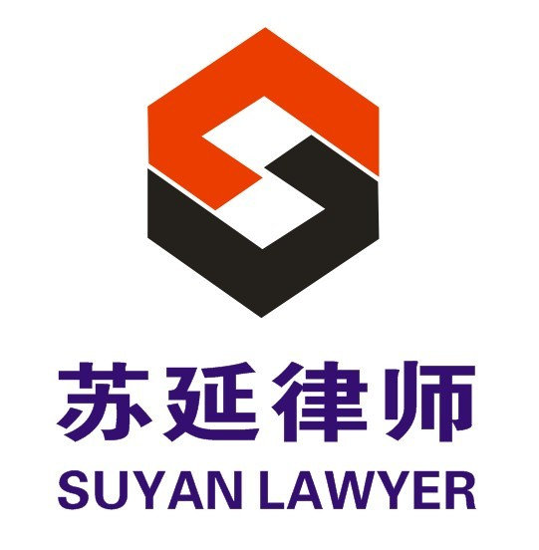

版权所有 仿者必究

